Recht auf eine Wohnung

Manche Kinder auf der Welt haben keine Wohnung, weil ihre Eltern arm sind und sich kein Haus leisten können, sie wohnen auf der Straße und in alten Baracken. Sie haben keinen Garten voller bunten Blumen wie wir, ihr Wohnort ist meist von Müll umrahmt. Sie haben nicht ein weiches Bett wie wir, sie schlafen auf der Straße. Das finde ich schrecklich. Es gibt auch Kinder die den ganzen Tag im Müll wühlen, um Nahrung und andere Lebensmittel zu finden. Ihre Wohnungen brechen sehr oft zusammen und sie müssen alles wieder aufbauen und niemand hilft ihnen dabei.

Zum Glück geht es mir so gut!!!

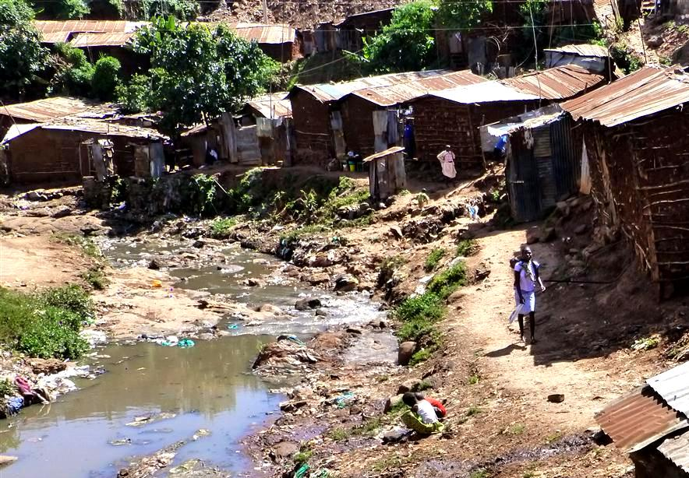
Samira Ventir

